# Arménie

## Beautés Arméniennes 9J

### Circuit

## Programme

#### Jour 1 : France - Erevan

Convocation à l’aéroport Envol pour Erevan sur les vols directs au départ de Paris et Lyon et avec une escale depuis une autre ville.

Prestation et repas à bord Arrivée à l’aéroport de Zvartnots à Erevan, capitale de l’Arménie.

Bienvenue en Arménie !

Accueil à l’aéroport par votre guide.

Transfert à l’hôtel.

Installation.

Diner selon votre plan vol d’arrivée.

Nuit à l’hôtel à Erevan.

#### Jour 2 : Erevan capitale d'Arménie - Etchmiadzine (30km)

Départ matinal, pour la découverte de la capitale d’Arménie, Erevan, en passant par les grandes avenues et les places principales de la ville et en visitant les plus beaux bâtiments de la capitale ainsi que les musées suivants : nous faisons un tour dans les hauteurs du Parc de la Victoire et de la Cascade pour admirer le panorama de la ville dont le fond est le Mont ARARAT.

Nous marcherons vers le Complexe Cascade et son Centre d’art moderne Cafesjian avec son exposition (à l’intérieur) et son esplanade avec les sculptures modernes (à l’extérieur).

Continuation pour la visite du musée du Maténadaran – c’est l’un des dépôts de manuscrits les plus riches du monde.

La collection du Maténadaran comporte environ 17000 manuscrits qui englobent tous les domaines de la culture et de la science de l’Arménie ancienne et médiévale ainsi que des manuscrits en arabe, en perse, en grec, en syrien, en éthiopien, en indien, en japonais etc.

Depuis l’année 1998, le Madénadaran est inclus dans le registre de la Mémoire du monde du programme de l’UNESCO.

Ensuite, nous faisons un petit transfert de 25 minutes.

Déjeuner au Centre d’art Machanents à Etchmiadzine, une organisation caritative où nous aurons l’occasion de voir les œuvres des jeunes enfants et de goûter les plats des régions de l’Arménie historique.

Ensuite la visite de Sainte Etchmiadzine, la capitale religieuse du pays.

Nous partons vers la ville qui renferme le siège du patriarche suprême de l’Église apostolique arménienne.

Nous visiterons la cathédrale d’Etchmiadzine (UNESCO).

La première construction de la cathédrale date du IVe siècle.

En option.

L’atelier de doudouk - hautbois arménien fabriqué avec du bois de l’abricotier.

L’origine de la musique de doudouk en Arménie remonte à l’époque du roi arménien Tigran le Grand (95-55 av. J.-C.) et l’instrument est décrit dans des nombreux manuscrits arméniens du Moyen Âge.

En 2005 le « doudouk » a été classé par l’UNESCO patrimoine orale et immatérielle de l’humanité.

Dîner en ville dans un restaurant où vous allez découvrir la cuisine arménienne.

Nuit à l’hôtel.

#### Jour 3 : Monastère de Khor Virap - Monastère de Tateve - Ville de Goris (280km)

Petit-déjeuner.

Départ en direction des régions connues pour ses paysages fascinantes.

Premier arrêt au monastère de Khor Virape, avec la vue sur le mont biblique Ararat et ses neiges éternelles.

Le monastère est un lieu important de pèlerinage renfermant le puits où Saint-Grégoire l’Illuminateur, le fondateur de l’église apostolique arménienne, était emprisonné durant treize années avant de convertir le pays au christianisme.

Déjeuner chez l’habitant où La Madame mettra à notre service son accueil chaleureux et tout son talent culinaire.

Puis visite de la région de Vayots Dzor riche en histoire, art et viniculture.

Visite du monastère de Noravank (XIIIe siècle).

Le monastère est l’un des plus intéressants monuments d’Arménie tant pour sa conception architecturale que pour le site où ce beau monastère a été implanté.

Le travail des architectes illustres Momik et Siranes ont donné des constructions surprenantes, comme l’église principale de Saint-Jean-Baptiste avec son tympan unique présentant Père Dieu créant Adam et la Crucifixion avec la Vierge et les autres personnages bibliques.

L’autre construction intéressante est la Mausolée de Sainte-Mère-de-Dieu à trois niveaux richement décorés.

Visite de la grotte Areni-1, où ont été découvertes la plus vieille chaussure au monde et un chai de vinification vieux de 6100 ans comprenant un pressoir rudimentaire, une cuve d’argile, etc.

Possibilité de voir la chaussure en question lors de la visite du Musée d’Histoire à Erevan.

Continuation vers la ville de Goris, se dressant au cœur d’un paysage de grottes et de cheminées de fée (hautes de 10 à 20 m).

Dîner et nuit à l’hôtel à Goris.

#### Jour 4 : Village Troglodytique - Tatev - Zorats Karer - Djermouk

Petit déjeuner.

Un petit transfert vers le village troglodytique de Khndzoresk où dans sa vieille partie sont conservées les cavernes et les cheminées de fée habitées jusqu’au début du siècle dernier.

Petite balade d’une heure dans le village.

Visite du monastère de Tateve, traduit comme « que Dieu donne les ailes » est le plus important au Sud du pays.

Il se dresse au-dessus de la gorge de Vorotan à plus de 1500 m.

L’ensemble possède plusieurs bâtiments dont l’église principale de Saint Paul et Pierre date du Xème siècle.

De la même époque est la construction unique de l’ingénierie médiévale le « Gavazan » cette colonne oscillante haut de 8 m qui n’a pas manqué d’effrayer les ennemies par son mouvement.

L’église principale protège le mausolée de Grigor de Tateve, maître de la pensée médiévale arménienne qui a vécu et a enseigné au sein du monastère.

Pour accéder au monastère nous prenons le téléférique de Tateve qui assure la liaison entre le village de Halidzor (station de départ) et le monastère de Tateve situé sur l’autre côté de la colline et la gorge de Vorotan.

Il est le plus long téléphérique avec une portée de 5752 m au monde à l’heure actuelle.

Déjeuner dans un restaurant local.

Une plongée dans l’antiquité, visite des vestiges d’un antique observatoire de Karahunj, datant des III-II ème millénaires av. J.C. soit bien antérieure à Stonehenge en Grande Bretagne. La visite du site Karhoundje qui est supposé comme un observatoire qui a plus de 7000 ans.

Arrivée à Djermouk, une station importante de cure thermale en Arménie.

La station doit sa richesse à ses nombreuses sources naturelles et à son eau minérale réputée pour ses vertus thérapeutiques.

Le climat ici est typiquement montagneux : frais en été, froid et neigeux en hiver.

Dîner dans un restaurant.

Nuit à l’hôtel à Djermouk.

#### Jour 5 : Caravanserail - Cimetière des Khatchkars - Lac Sevan - Dilidjan

Petit-déjeuner.

Nous partons à la découverte de la Route de Soie et du lac Sevan.

Nous traversons le col de Sélim à 2410 m d’altitude qui conserve les vestiges du caravansérail des Orbelian, le mieux conservé en Arménie édifié en 1332.

Un petit arrêt au village de Noratus, visité en raison de son cimetière qui renferme la plus grande concentration de khatchkars -pierre à croix d’Arménie.

Ces véritables dentelles sculptées sur la pierre datant des IX-XVe siècles sont dispersées sur un champ lapidaire.

Visite du lac Sevan, la « perle d’Arménie », la ressource en eau la plus importante du pays, situé à 1900 mètres d’altitude.

Déjeuner dans un restaurant local.

Visite de la presqu'île du lac Sevan d’où nous pouvons contempler une superbe vue sur tout le lac couvrant une superficie de 1416 km².

Arrivée à Dilidjan.

Dîner et nuit à l’hôtel Paradise 4*.

#### Jour 6 : Dilijdan - Gyumri

Après le petit déjeuner une petite promenade à Dilidjan, ville qui a mérité son appellation de « suisse arménienne » grâce aux bois entourant et les petites maisons aux bois aux balcons ouvragés.

Visite de la rue historique Charamberian, animée par des ateliers des artisans.

Ensuite, nous traversons de petits villages, y compris celui de Fioletovo où nous avons l’occasion d’être accueilli dans une famille moloque, une minorité slave vivant en Arménie depuis le XIXe siècle.

Déjeuner chez Natacha pour goûter le thé russe préparé dans un vrai samovar servi avec des pirojkis.

Continuation vers le Nord-Ouest.

Arrivée à Gyumri pour découvrir à pied la deuxième ville d’Arménie par son importance où l’esprit « Belle Époque arménienne » a été en partie conservé.

Cette ville, régie par des habitudes patriarcales, a su conserver son patrimoine architectural malgré le séisme de 1988.

Connus par leur sens de l’humour, les habitants de cette ville sont fiers de leurs traditions d’artisanat et de poésie chantée par les goussans (les troubadours).

La promenade à pied nous permettra d’admirer les vieilles maisons cossues de Gyumri.

Au cours de notre balade, nous découvrirons également le Boulevard piéton, la Place Vardanants et des bâtiments qui sont les témoins de la présence russe d’autrefois – la ville était jadis un poste-frontière de l’Empire russe et avait un rôle militaire stratégique.

À deux pas de la place centrale, nous découvrons le marché aux fruits et légumes, un vaste marché en plein air.

Dîner dans le fameux restaurant Cherkezi Dzor où nous allons goûter l’esturgeon/la truite élevé(e) dans les propres bassins du restaurant.

Nuit à l'hôtel à Gyumri.

#### Jour 7 : Gyumri - Mont Aragats - Fort Médieval d'Amberd - Erevan

Petit-déjeuner.

Nous nous dirigeons vers la région d’Aragatsotn, au pied du mont Aragats, dont le pic Nord est le plus haut d’Arménie (4090 m).

Le fort médiéval d’Amberd, datant du Xe siècle, se dresse sur un plateau triangulaire au milieu des paysages magnifiques.

Nous traversons des villages habités par les Yézidis (minorité d’origine iranienne en Arménie).

En option.

Nous visitons ensuite une cave à vin pour découvrir les produits viticoles du terroir.

Nous allons être les témoins de la vraie renaissance vitivinicole en Arménie – pays berceau de la vigne et du vin qui avait perdu une énorme surface de vignoble après la collectivisation du pays pendant l’époque soviétique.

Déjeuner chez l’habitant avec la participation à un cours de cuisine.

Nous allons préparer les arichtas (pâtes traditionnelles) et le gâta (galette traditionnelle) dans le four.

Au retour à Erevan, nous nous dirigeons à Megerian Carpet, une belle entreprise familiale qui a su garder son originalité et son savoir-faire du tissage des tapis.

La visite guidée de l’atelier de fabrication des tapis est un régal pour les yeux.

Dîner à Megerian Carpet avec dégustation des desserts traditionnels.

Nuit à l’hôtel.

#### Jour 8 : Temple de Garni - Monastère de Guégharde - Erevan

Petit-déjeuner.

La journée est consacrée à la découverte du temple de Garni et du monastère de Guégharde.

Une petite « plongée » à l’époque préchrétienne, ainsi qu’à la découverte de l’un des plus beaux monuments chrétiens, le monastère de Guégharde.

Départ pour le village de Garni où se trouve le joyau de l’architecture arménienne préchrétienne : « le temple du soleil », unique monument appartenant à la culture hellénistique épargné des premiers âges du christianisme arménien.

Déjeuner chez l’habitant au village de Garni pour goûter la fameuse truite élevée dans les bassins de la rivière Azat.

Participation au processus de préparation du lavash, le pain traditionnel cuit dans le four.

En fin de journée, visite du monastère de Guégharde, magnifique ensemble monastique creusé dans la paroi rocheuse. Retour à Erevan.

En option.

Visite de la cave à brandy ARARAT excursion et dégustation du fameux brandy arménien.

Flânerie libre au Vernissage, pittoresque marché d’artisanat à Erevan Dîner d’adieu dans un restaurant accompagné de musique traditionnelle.

Nuit à l’hôtel à Erevan.

#### Jour 9 : Erevan - France

Petit déjeuner Transfert à l’aéroport, enregistrement et envol pour la France sur vol régulier Prestations à bord.

Arrivée à votre destination finale.

## Points forts.

* La pension complète avec les  boissons pendant les repas

* La présence d’un guide francophone pendant le circuit

* Le site mégalithique Karahundj, Tatev (UNESCO), Noravank (UNESCO), Lac Sevan

* Route de la soie, Caravansérail des Orbelian, Village de Noratus

* Musée de Maténadaran

* Visite de la grotte Areni-1,

* Téléphérique de Tatev aller-retour

* L’hébergement base hôtel 4* et hôtel boutique

* Déjeuner au Centre d’art Machanents à Etchmiadzine

* Déjeuner chez l’habitant pour goûter le thé russe préparé dans un vrai samovar servi avec des pirojkis.

* Dîner dans le fameux restaurant Cherkezi Dzor où nous allons goûter l’esturgeon/la truite

* Dîner à Megerian Carpet avec dégustation des desserts traditionnels.

* Déjeuner chez l’habitant au village de Garni et Participation au processus de préparation du lavash, le pain traditionnel cuit dans le four.

* Déjeuner avec la participation à un cours de cuisine.

## Hébergement.

Vos hôtels ou similaires

 Erevan Hôtel Ani Plaza

 Adresse : 19 Sayat-Nova Ave, Yerevan 0001

 Téléphone : (010) 589500

Situé dans le quartier des affaires et de divertissements d'Erevan, l'établissement 4 étoiles Ani Plaza Hôtel propose une piscine intérieure, une salle de sport et un sauna. Il se trouve à 100 mètres de l'Opéra et à quelques pas de la place de la République, de la galerie nationale et du monument Cascade.

Les chambres spacieuses de l'Ani Plaza Hôtel sont décorées avec des couleurs chaudes et des tapis moelleux. Elles disposent toutes de la climatisation, d'une télévision par satellite et d'une salle de bains privative. Certaines offrent une vue panoramique sur Erevan et le mont Ararat.

Le petit-déjeuner est servi tous les matins. Le restaurant prépare quant à lui des plats arméniens.

L'Ani Plaza Hôtel est en outre muni d'une réception ouverte 24h/24. Une connexion Wi-Fi est disponible gratuitement.

Goris Hôtel Mirhav (hôtel boutique)

Adresse : 100 Mashtots Street, Goris 3201

Téléphone : 098 284402

Situé à Goris, l'Hôtel Mirhav dispose d'un restaurant, d'un bar, d'un jardin et d'une connexion Wi-Fi gratuite dans l'ensemble de ses locaux.

Un petit-déjeuner buffet est servi chaque matin.

Parlant anglais, français et russe, le personnel de la réception se fera un plaisir de vous aider à tout moment.

Djermouk, Hôtel Grand Resort 4*

Adresse : 7, 5 Shahumyan Street, Jermuk 3701

Téléphone : 060 741234

 L'Hyatt Place Jermuk dispose d'un sauna, d'une piscine intérieure, d'une salle de sport et d'un bain à remous. Vous bénéficierez gratuitement d'un parking privé ainsi que d'une connexion Wi-Fi.

Toutes les chambres climatisées disposent d'un coin salon, d'une bouilloire électrique, d'un réfrigérateur et d'une télévision à écran plat. Les salles de bains sont pourvues d'un sèche-cheveux, de peignoirs et de chaussons.

Vous pourrez déguster vos repas dans le restaurant de l'hôtel et prendre un verre au bar.

Gumri, Hôtel Plaza Victoria 4*

Adresse : 244/1 Abovyan St, Gyumri

Téléphone : 043 290003

Situé sur la place centrale de la ville de Gyumri, l'Hôtel Plaza Viktoria dispose d'un bar. Il propose un restaurant, une réception ouverte 24h/24, un service d'étage et une connexion Wi-Fi gratuite dans l'ensemble de ses locaux. Toutes les chambres disposent d'une télévision par satellite à écran plat.

Toutes les chambres disposent de la climatisation et d'une salle de bains privative.

Un petit-déjeuner buffet est servi tous les jours à l'Hôtel Plaza Viktoria.

Dilidjan Hôtel Best Western Plus Paradise 4*

Adresse : 156 Kamo St, Dilijan

Téléphone : 077 299216

Le Best Western Plus Paradise Hotel Dilijan est situé dans un quartier pittoresque de Dilijan, à moins de 5 minutes de route de l'autoroute M4, qui relie l'Arménie et la Géorgie.

Les chambres bien éclairées disposent d'un balcon, d'une télévision et d'un réfrigérateur.

Le restaurant sur place prépare des plats arméniens et européens variés. Un petit-déjeuner buffet est servi tous les matins. Vous pourrez déguster des boissons au bar.

L'établissement possède une piscine intérieure, une aire de jeux pour enfants, un sauna et une salle de sport. Sa salle de conférence moderne tout équipée peut accueillir 150 personnes.

Vous séjournerez à 7 km du centre-ville de Dilijan et à 20 minutes en voiture du lac Sevan.

## Formalités.

- Papiers (UE) : passeport en cours de validité de 3 mois après de la date de retour

- Vaccins conseillés :

* Vaccins universels (DTCP, ROR chez l'enfant) ;

* Selon les conditions de voyage : fièvre typhoïde, méningite, hépatites A et B.

- Meilleures saisons : de fin avril à mi-juin, et de septembre à octobre.

- Durée de vol direct depuis Paris : 4h45 pour Erevan.

- Décalage horaire : + 2h l’été, + 3h l’hiver.

- Religion

94 % orthodoxes et apostoliques, 4 % de protestants et 2 % russes orthodoxes.

- Monnaie

La monnaie est le dram arménien (AMD). L'argent peut être un problème en Arménie. Vous ne trouverez pas de distributeurs de billets et les cartes de crédit ne vous serviront que dans quelques rares magasins et lieux touristiques. Les chèques de voyages ne vous seront d'aucune utilité. Il faut donc vous munir de devises en dollars que vous devrez déclarer dès votre arrivée. Prévoyez large afin de ne pas vous retrouver à court d'argent une fois sur place. Les banques sont ouvertes de 9 h 30 à 17 h 30 du lundi au vendredi.

- Electricité

220 V. Il vaut mieux vous munir d'un adaptateur. Les coupures sont fréquentes.

- Avant de partir

Ambassade d'Arménie

9, rue Viète, 75017 Paris. Tél. : 01 42 12 98 00.

Il n'y a pas d'office de tourisme.

Voir aussi le site www.netarmenie.com (en français), qui donne un aperçu détaillé des lieux à visiter et général du pays.

- Sur place

Ambassade et consulat de France

8, boulevard Grigor-Loussavoritch, à Erevan.

Tél. : 00 (374) 215 10 95 ou 00 (374) 1 56 11 03 / 1 56 46 67

Site Internet : www.ambafran.am

Consulat : Tél : 00 (374) 2 15 15 92 / 56 11 03 / 58 35 11

Office de Tourisme : 17 rue Charents 37 5025 EREVAN République d'Arménie

Tél. : (37 410) 54 23 03

## Transport.

Nous travaillons avec différentes compagnies pour nos voyages en Arménie telles que :

AF / TRANSAVIA /  KLM / AIR ARMENIA / LUFTHANSA / AEROFLOT / SWISS AIR / AUSTRIAN AIRLINES / LOT / UKRAINE INTERNATIONAL...

Les compagnies sont données à titre indicatif. Concernant les départs de province, des pré & post acheminements peuvent avoir lieu et s'effectuer en avion.

## Inclus dans le prix.

* Le transport aérien France/Erevan/France sur vols réguliers directs au départ de Paris et Lyon et avec une escale au départ de toutes autres villes de France et de Francfort, de Genève, de Bruxelles, de Luxembourg (selon disponibilité au moment de la réservation)

Les taxes aériens 280 euros à ce jour est révisable à la facturation finale

* Les transferts aéroport/hôtel/aéroport et trajet en autocar de grand confort

* Wifi gratuit dans le bus

* La pension complète comme mentionné dans le programme

* L’eau plate et minérale, thé ou café pendant les repas

* La présence d’un guide francophone pendant le circuit sur place

* Les visites mentionnées au programme

* Les entrées aux sites, musées et monuments

* Le site mégalithique de Zorats Karer (Karahundj)

* Village de Noratus

* Musée de Maténadaran

* Visite de la grotte Areni-1,

* Temple de Garni

* Téléphérique de Tatev aller-retour

* L’hébergement base hôtel 4* et hôtel boutique pour 8 nuits

* 4 nuits à Erevan Hôtel Ani Plaza ou similaire

* 1 nuit à Goris Hotel Mirhav (hôtel boutique)

* 1 nuit à Djermouk, Hôtel Grand Resort 4* ou similaire

* 1 nuit à Gumri, Hôtel Plaza Victoria 4* ou similaire

* 1 nuit à Dilidjan Hôtel Best Western Plus Paradise 4*

* Porte de bagages dans les hôtels

* Déjeuner au Centre d’art Machanents à Etchmiadzine

* Déjeuner chez l’habitant pour goûter le thé russe préparé dans un vrai samovar servi avec des pirojkis.

* Dîner dans le fameux restaurant Cherkezi Dzor où nous allons goûter l’esturgeon/la truite

* Dîner à Megerian Carpet avec dégustation des desserts traditionnels.

* Déjeuner chez l’habitant au village de Garni et Participation au processus de préparation du lavash, le pain traditionnel cuit dans le four.

* Déjeuner avec la participation à un cours de cuisine.

## Non inclus dans le prix.

* Prix établis en décembre 2021 sur la base des tarifs connus à ce jour sous réserve des disponibilités aériennes et terrestres lors de la réservation et augmentation du coût du transport aérien.

* Toute augmentation des taxes aériennes des vols

* Dépenses à caractère personnel

* Tout autre service non stipulé ci-dessus

* Eau pendant les visites (sauf servis aux repas)

* Pourboire guide/chauffeur (guide : 3 € / personne / jour et chauffeur : 2 € / personne / jour)

* Les assurances multirisques (annulation, rapatriement, bagages) : +35 € par personnes

Suppléments.

* Supplément départ de Genève / Francfort / Zurich : 80 € / personne

* Supplément départ de Bordeaux / Toulouse / Marseille / Montpellier / Nice : 150 € / personne

* Supplément vacances scolaires : 100 € / personne

* Supplément hôtel 4* de charme Historic Erevan : 75 € par personne (+30 € pour chambre individuelle)

* Boisson alcoolisé : bière : 3 €, jus de fruit 2.80 €, un verre de vin 4.80 € par personne par repas

* J2 - Déjeuner dans le vieux réfectoire du Saint-Siège d’Arménie construit au XVIIe siècle par les soins de l’église. Nous avons la possibilité de goûter les plats extraordinaires préparés avec les anciennes recettes traditionnelles : 4 EUR/pp

* J2 - Atelier de doudouk : 8 EUR/pp

* J2 - Dîner et dégustation des vins locaux dans un bar à vin réputé (In Vino) :15 EUR/pp

* J5 - Déjeuner dans le fameux restaurant à Tsaghkunk où le chef cuisinier nous fera goûter le poisson du lac, la bière locale et les écrevisses) : 7 EUR/pp

* J5 - Traversée en bateau sur le lac Sevan (30min) : 195 EUR/ tout le groupe

* J7 - Cave à vin : 16 EUR/pp

## Photos

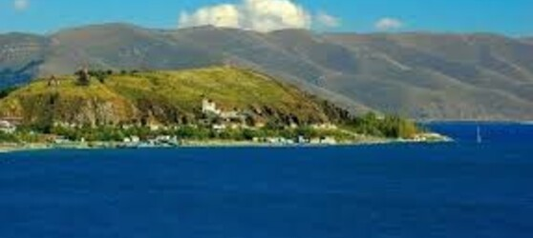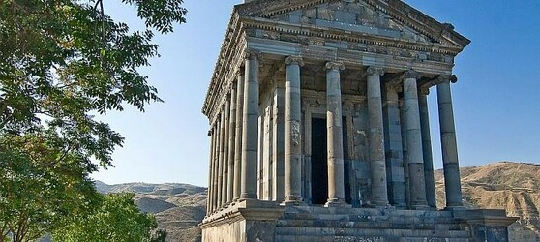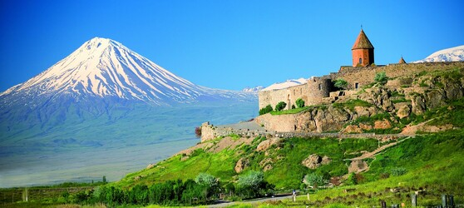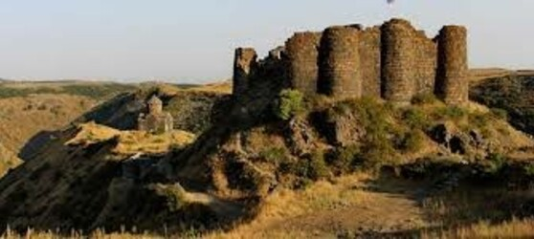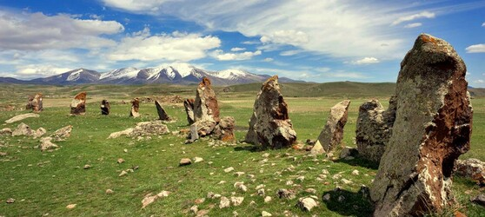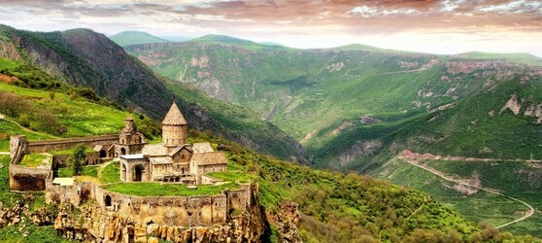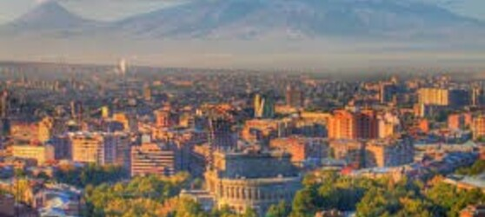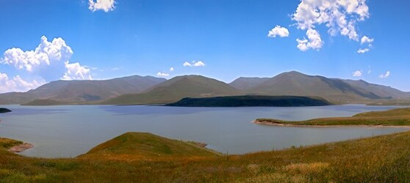

## Tarifs

|  |  |  |
| --- | --- | --- |
| **Date de départ** | **Date de retour en France** | **Prix minimum en € / pers.** |